ФЕДЕРАЛЬНОЕ АГЕНТСТВО ЖЕЛЕЗНОДОРОЖНОГО ТРАНСПОРТА

Федеральное государственное бюджетное образовательное учреждение

высшего профессионального образования
«Петербургский государственный университет путей сообщения»
Императора Александра I
(ФГБОУ ВПО ПГУПС)

Кафедра «Информационные и вычислительные системы»

ПРОГРАММА
производственной практики
«ПРЕДДИПЛОМНАЯ ПРАКТИКА» (Б2.П.4)
для направления
09.04.02 «Информационные системы и технологии»
магистерская программа "Информационные системы и технологии на транспорте"
(программа подготовки – академическая магистратура)

Форма обучения – очная

Санкт-Петербург
2015

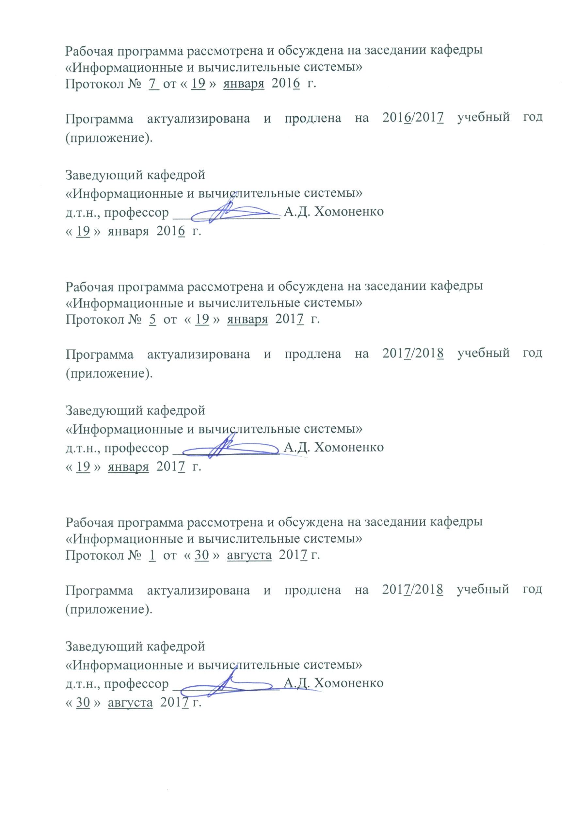

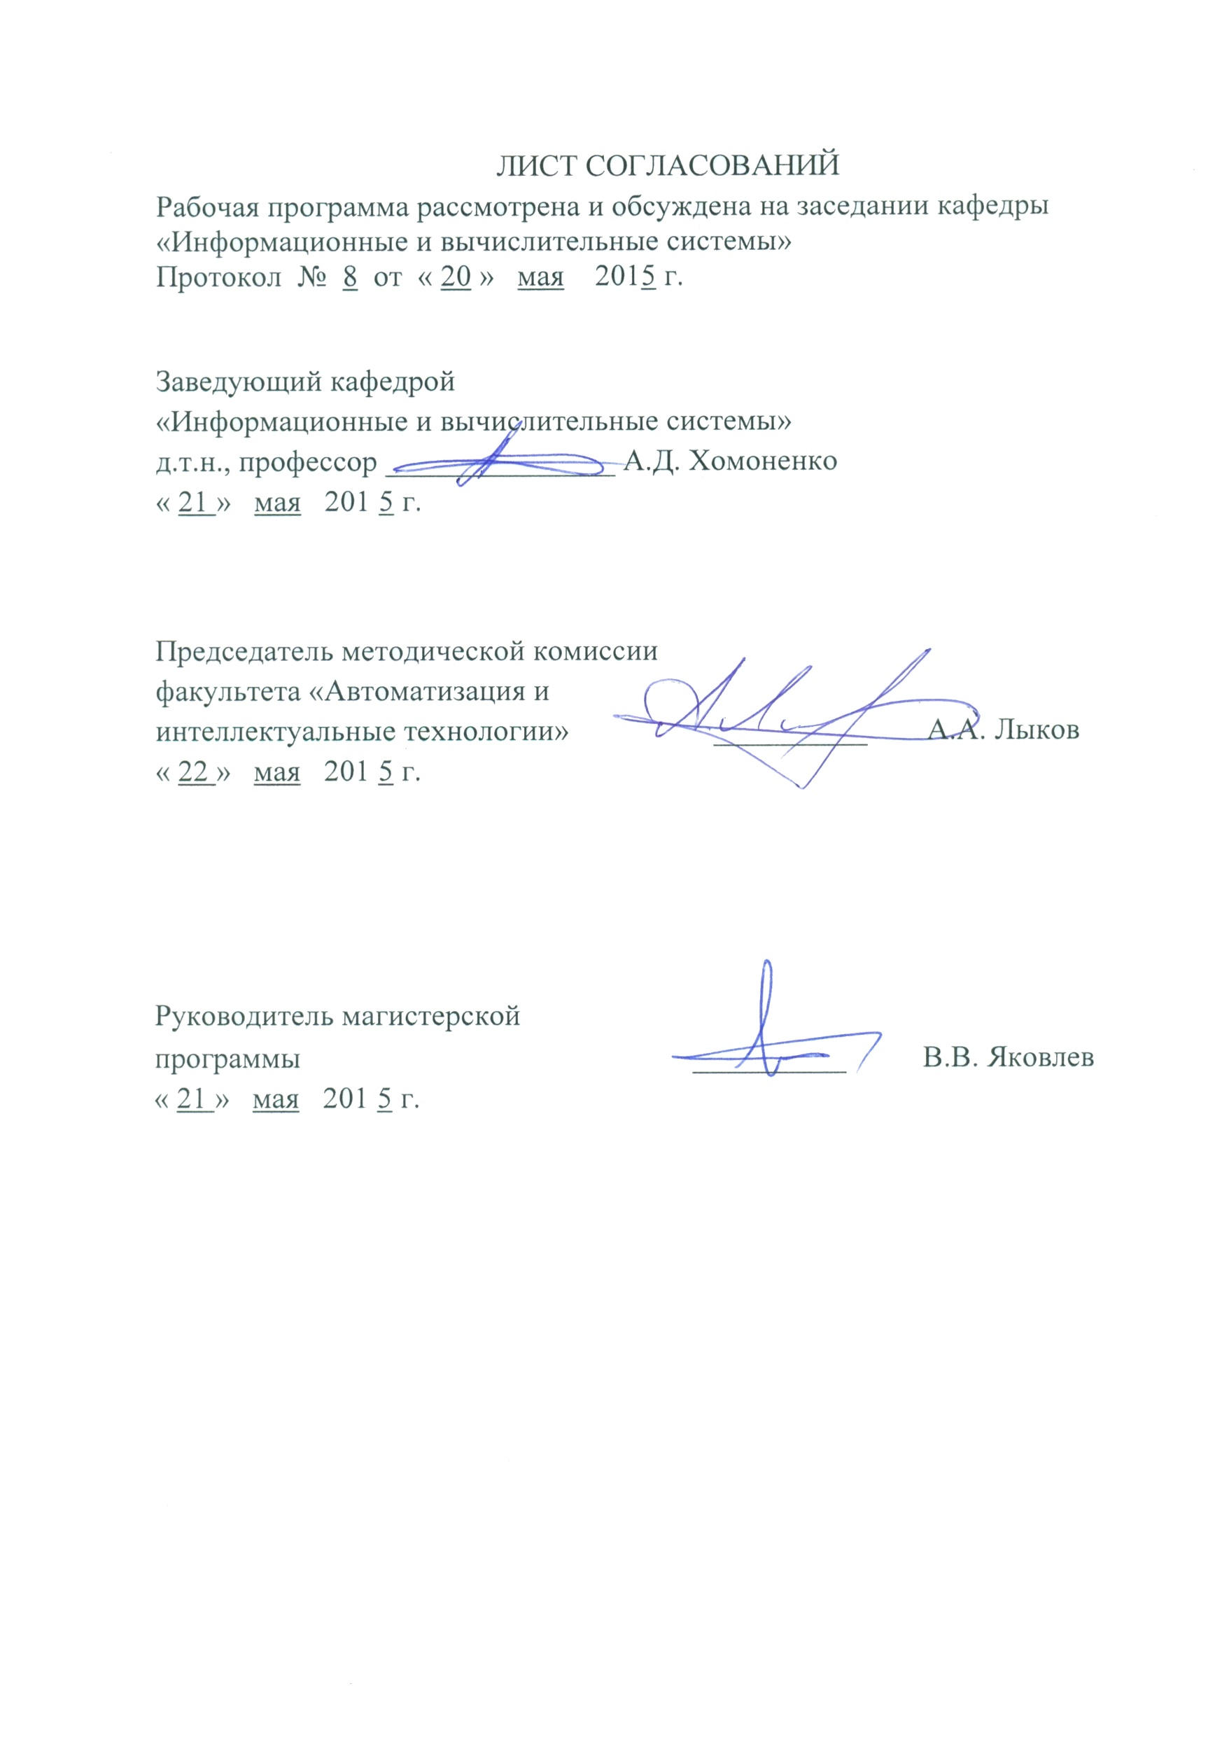

1. Вид практики, способы и формы ее проведения

Программа составлена в соответствии с ФГОС ВО, утвержденным «30» октября 2014г., приказ №1402 по направлению 09.04.02 «Информационные системы и технологии», магистерская программа «Информационные системы и технологии на транспорте» по практике «Преддипломная практика».
Вид практики – производственная в соответствии с учебным планом подготовки магистра, утвержденным «07» июля 2015г.
Тип практики: преддипломная практика проводится для выполнения выпускной квалификационной работы.
Способ проведения практики – стационарная, выездная.
Форма проведения: практика проводится дискретно по периодам проведения практик – путем чередования в календарном учебном графике периодов учебного времени для проведения практик с периодами учебного времени для проведения теоретических занятий.
Практика проводится на предприятиях (в организациях) и научно-исследовательских подразделениях железнодорожного транспорта, транспортного строительства и других отраслей экономики, а также в структурных подразделениях университетского комплекса соответствующих направлению подготовки, поставляющих продукцию для железнодорожного транспорта, изготавливающих средства информационных систем и технологий; применяющих средства информационных систем и технологий, а также на предприятиях, по заявкам которых выполняются выпускные квалификационные работы.
Задачей проведения практики является обобщение, систематизация и совершенствование знаний и умений обучающихся по будущей профессии - разработка новых информационных систем и технологий; конструирование отдельных блоков и программирование модулей средств информационных систем и технологий, их опытная эксплуатация; разработка программной документации; применение и разработка нормативных документов, подготовка материалов к выпускной квалификационной работе.

2. Перечень планируемых результатов обучения при прохождении практики, соотнесенных с планируемыми результатами освоения основной профессиональной образовательной программы

Планируемыми результатами прохождения практики является приобретение знаний, умений, навыков и опыта деятельности.
В результате прохождения практики обучающийся должен:

ЗНАТЬ:
- организационную структуру подразделений, осуществляющих разработку и/или сопровождение, эксплуатацию информационных систем и технологий;
- организацию исследовательских и проектных работ в организации;
- технологические процессы и соответствующее производственное оборудование;
- действующие стандарты, технические условия, положения и инструкции по эксплуатации аппаратных и программных средств вычислительной техники и периферийного оборудования информационных систем, программ испытаний и оформлению технической документации;
- правила эксплуатации средств информационных систем, измерительных приборов и технологического оборудования;
- авторское сопровождение процессов проектирования, внедрения и сопровождения информационных систем и технологий.
- мероприятия предприятия по повышению качества и надежности информационных систем и технологий.
УМЕТЬ:
- выстраивать логику рассуждений и высказываний, основанных на интерпретации данных, интегрированных их разных областей науки и техники, выносить суждения на основании неполных данных;
- применять средства информационных систем и технологий для решения прикладных задач;
- организовывать взаимодействие коллективов разработчика и заказчика, принимать управленческие решения в условиях различных мнений;
- применять средства информационных систем для решения прикладных задач;
- использовать нормативно-правовые документы в своей деятельности;
- разрабатывать компоненты программных комплексов и баз данных, использовать современные инструментальные средства и технологии программирования;
- использовать в практической деятельности новые знания и умения.
- составлять отдельные виды технической документации, включая технические условия, описания, инструкции и другие документы;
- разрабатывать стратегии проектирования, определять цели проектирования, критерии эффективности, ограничения применимости;
- проводить анализ результатов проведения экспериментов, осуществлять выбор оптимальных решений, подготавливать и составлять обзоры, отчеты и научные публикации.
ВЛАДЕТЬ:
- навыками автоматизации процессов сбора и обработки информации;
- навыками эксплуатации современного оборудования и приборов;
- методами разработки программных средств информационных систем;
- методами сбора и анализа научно-технической информации, отечественного и зарубежного опыта по тематике исследования.
В результате прохождения практики обучающийся должен получить опыт практической деятельности по автоматизации процессов сбора и обработки информации, эксплуатации современного оборудования и приборов, разработки программных средств информационных систем, сбора анализа научно-технической информации, отечественного и зарубежного опыта по тематике исследования, анализа результатов проведения экспериментов, осуществления выбора оптимальных решений, подготовки и составления обзора, отчета и научных публикаций.
Приобретенные знания, умения, навыки и опыт деятельности, характеризующие формирование компетенций, осваиваемых при прохождении данной практики, позволяют решать профессиональные задачи, приведенные в соответствующем перечне по видам профессиональной деятельности в п. 2.4 основной профессиональной образовательной программы (ОПОП).
Прохождение практики направлено на формирование следующих общекультурных компетенций (ОК):
- способности совершенствовать и развивать свой интеллектуальный и общекультурный уровень (ОК-1);
- способности к самостоятельному обучению новым методам исследования, к изменению научного и научно-производственного профиля своей профессиональной деятельности (ОК-2);
- способности самостоятельно приобретать с помощью информационных технологий и использовать в практической деятельности новые знания и умения, в том числе в новых областях знаний, непосредственно не связанных со сферой деятельности (ОК-6).
Прохождение практики направлено на формирование следующих общепрофессиональных компетенций (ОПК):
- культуры мышления, способности выстраивать логику рассуждений и высказываний, основанных на интерпретации данных, интегрированных их разных областей науки и техники, выносить суждения на основании неполных данных (ОПК-2);
- способности анализировать и оценивать уровни своих компетенций в сочетании со способностью и готовностью к саморегулированию дальнейшего образования и профессиональной мобильности (ОПК-3);
- способности анализировать профессиональную информацию, выделять в ней главное, структурировать, оформлять и представлять в виде аналитических обзоров с обоснованными выводами и рекомендациями (ОПК-6).
Прохождение практики направлено на формирование следующих профессиональных компетенций (ПК), соответствующих видам профессиональной деятельности, на которые ориентирована программа магистерской подготовки:

проектно-конструкторская деятельность:
- умение разрабатывать стратегии проектирования, определение целей проектирования, критериев эффективности, ограничений применимости (ПК-1);
- умение разрабатывать новые методы и средства проектирования информационных систем (ПК-2);
проектно-технологическая деятельность:
- умение разрабатывать новые технологии проектирования информационных систем (ПК-3);

научно-исследовательская деятельность:
- способности осуществлять сбор, анализ научно-технической информации, отечественного и зарубежного опыта по тематике исследования (ПК-7);
- умение проводить разработку и исследование теоретических и экспериментальных моделей объектов профессиональной деятельности в областях: машиностроение, приборостроение, наука, техника, образование, медицина, административное управление, юриспруденция, бизнес, предпринимательство, коммерция, менеджмент, банковские системы, безопасность информационных систем, управление технологическими процессами, механика, техническая физика, энергетика, ядерная энергетика, силовая электроника, металлургия, строительство, транспорт, железнодорожный транспорт, связь, телекоммуникации, управление инфокоммуникациями, почтовая связь, химическая промышленность, сельское хозяйство, текстильная и легкая промышленность, пищевая промышленность, медицинские и биотехнологии, горное дело, обеспечение безопасности подземных предприятий и производств, геология, нефтегазовая отрасль, геодезия и картография, геоинформационные системы, лесной комплекс, химико-лесной комплекс, экология, сфера сервиса, системы массовой информации, дизайн, медиаиндустрия, а также предприятия различного профиля и все виды деятельности в условиях экономики информационного общества (ПК-8);
- умение проводить разработку и исследование методик анализа, синтеза, оптимизации и прогнозирования качества процессов функционирования информационных систем и технологий (ПК-9);
- способности проводить анализ результатов проведения экспериментов, осуществлять выбор оптимальных решений, подготавливать и составлять обзоры, отчеты и научные публикации (ПК-12).
- способностью прогнозировать развитие информационных систем и технологий (ПК-13);

инновационная деятельность:
- способностью формировать новые конкурентоспособные идеи в области теории и практики информационных технологий и систем (ПК-14).
Область профессиональной деятельности обучающихся, прошедших данную практику, приведена в п. 2.1 ОПОП.
Объекты профессиональной деятельности обучающихся, прошедших данную практику, приведены в п. 2.2 ОПОП.

3. Место практики в структуре основной профессиональной образовательной программы
Практика «Преддипломная практика» (Б2.П.4) относится к Блоку 2 «Практики» и является обязательной.

4. Объем практики и ее продолжительность

Практика «Производственная практика» проводится в 4 семестре.
Вид учебной работы | Всего часов | Семестр
 |  | 4
Форма контроля знаний | Зачет с Оц. | Зачет с Оц.
Общая трудоемкость: час / з.е. | 324/9 | 324/9
Продолжительность практики: неделя | 6 | 6

5. Содержание практики

Первая неделя: знакомство со структурой предприятия и изучение локальных нормативных актов, определение рабочего места и руководителя практики от предприятия, подбор литературы по теме задания, анализ и выбор методов решения поставленных задач.
Вторая и третья неделя: изучение основных характеристик, конструктивных, аппаратурных и программных особенностей средств информационных систем и применяемых информационных технологий, связанных с тематикой выпускной квалификационной работы.
Четвертая и пятая неделя: экспериментальные исследования по теме выпускной квалификационной работы.
Шестая неделя: оформление отчета о практике, представление отчета руководителю, получение отзыва о прохождении практики.

6. Формы отчетности
По итогам практики обучающимся составляется отчет с учетом индивидуального задания, выданного руководителем практики от Университета.
Структура отчета по практике представлена в фонде оценочных средств.
После прибытия на предприятие и оформления направления на практику в отделе кадров (отделе управления персоналом), обучающийся направляет в электронном виде отсканированное направление на практику с отметкой о прибытии в адрес руководителя по практике кафедры, ответственной за организацию практики. После завершения практики, предприятие ставит отметку об убытии с практики в направлении на практику.
Направление на практику с отметками предприятия о прибытии и убытии обучающегося на практику, сдается на кафедру, ответственную за организацию практики.

7. Фонд оценочных средств для проведения промежуточной аттестации обучающихся по практике

Фонд оценочных средств по практике является неотъемлемой частью программы практики и представлен отдельным документом, рассмотренным на заседании кафедры и утвержденным заведующим кафедрой.

8. Перечень основной и дополнительной учебной литературы, нормативно-правовой документации и других изданий, необходимых для проведения практики

8.1 Перечень основной учебной литературы, необходимой для прохождения практики
1. Дроздова Г.Д. Организация, планирование и управление предприятием. Электронный учебник. ПГУПС, ЦИТО, 2010.- 252c.
2. Вайс Е.С. и др. Планирование на предприятии. М., КноРус. 2012. -336с.
3. Дремина М.А. Проектный подход к разработке и внедрению систем менеджмента качества [Электронный ресурс] : / М.А. Дремина, В.А. Копнов, А.А. Станкин. - Электрон. дан. - СПб. : Лань, 2015. - 304 с. - Режим доступа: http://e.lanbook.com/books/element.php?pl1_id=60653 - Загл. с экрана.
4. Кане М.М. Управление качеством продукции машиностроения: учебное пособие [Электронный ресурс] : учебное пособие / М.М. Кане, А.Г. Суслов, О.А. Горленко [и др.]. - Электрон. дан. - М. : Машиностроение, 2010. - 416 с. - Режим доступа: http://e.lanbook.com/books/element.php?pl1_id=764 - Загл. с экрана.
5. Схиртладзе А.Г. Информационное обеспечение управления качеством [Электронный ресурс]: учебник / А.Г. Схиртладзе, В.П. Мельников, В.Б. Моисеев [и др.]. - Электрон. дан. - Пенза: ПензГТУ (Пензенский государственный технологический университет), 2015. — 398 с. - Режим доступа: http://e.lanbook.com/books/element.php?pl1_id=63097 - Загл. с экрана.
6. Тавер Е.И. Введение в управление качеством [Электронный ресурс] : учебное пособие. -Электрон. дан. - М. : Машиностроение, 2013. - 368 с. Режим доступа: http://e.lanbook.com/books/element.php?pl1_id=63219 - Загл. с экрана.
7. Фарли Д., Хамбл Д. Непрерывное развертывание ПО: автоматизация процессов сборки, тестирования и внедрения новых версий программ. М., Вильямс. 2011. - 432 стр.

8.2 Перечень дополнительной учебной литературы, необходимой для освоения дисциплины
- Усманов Ю.А. Управление качеством ремонта технических средств железнодорожного транспорта [Электронный ресурс]: учебное пособие. — Электрон. дан. - М. : УМЦ ЖДТ (Учебно-методический центр по образованию на железнодорожном транспорте), 2010. - 384 с. - Режим доступа: http://e.lanbook.com/books/element.php?pl1_id=4193 - Загл. с экрана.
- Кожомбердиева Г.И. Оценка качества программного обеспечения: учеб. пособие – СПб.: ПГУПС, 2010. - 44с.

8.3 Перечень нормативно-правовой документации, необходимой для прохождения практики
- Государственная система конструкторской документации. Комплекс стандартов ЕСКД.
- Государственная система программной документации. Комплекс стандартов ЕСПД.
- Комплекс отраслевых руководящих методических материалов на информационные системы на железнодорожном транспорте. Требования к составу, содержанию и оформлению документов при создании информационных систем. ОРММ ИСЖТ 2.01-00.
- Комплекс отраслевых руководящих методических материалов на информационные системы на железнодорожном транспорте. Процессы жизненного цикла информационных систем и программных средств. ОРММ ИСЖТ 5.03-00

8.4 Другие издания, необходимые для прохождения практики
- Стандарты и другие нормативные и информационные документы предприятий.

9. Перечень ресурсов информационно-телекоммуникационной сети «Интернет», необходимых для прохождения практики

1. Любые поисковые системы сети «Интернет».
2. Промышленный портал Standard.gost [Электронный ресурс] - Режим доступа: http://standard.gost.ru/wps/portal/, свободный.
3. Промышленный портал Complexdoc [Электронный ресурс] - Режим доступа: http://www.complexdoc.ru/, свободный.

10. Перечень информационных технологий, используемых при проведении практики, включая перечень программного обеспечения и информационных справочных систем

Информационные технологии, необходимые для проведения практики, определяются в соответствии с индивидуальным заданием, с рабочим местом и видами работ, выполняемыми обучающимися в организации.
Системой информационного обеспечения практики предусматриваются использование единой автоматизированной информационной системы управления Университета (ЕАИСУ) для учета прохождения практики обучающимися.
Перечень информационных технологий, используемых при проведении практики:
- технические средства (компьютерная техника и средства связи (персональные компьютеры, проектор, интерактивная доска, видеокамеры, акустическая система и т.д.);
- методы обучения с использованием информационных технологий (компьютерное тестирование, демонстрация мультимедийных материалов, компьютерный лабораторный практикум и т.д.);
- перечень Интернет-сервисов и электронных ресурсов (поисковые системы, электронная почта, профессиональные, тематические чаты и форумы, системы аудио и видео конференций, онлайн-энциклопедии и справочники, электронные учебные и учебно-методические материалы).
Кафедра обеспечена необходимым комплектом лицензионного программного обеспечения:
- Microsoft Windows 7;
- Microsoft Word 2010;
- MicrosoftExcel 2010;
- MicrosoftPowerPoint 2010.

11. Описание материально-технической базы, необходимой для проведения практики

Материально-техническая база, необходимая для проведения практики, определяется в соответствии с индивидуальным заданием, с рабочим местом и видами работ, выполняемыми обучающимися в организации.
Базовыми предприятиями для прохождения практики являются предприятия любой формы собственности, имеющие соответствующий уровень технической оснащенности и использующие современные информационные технологии.

